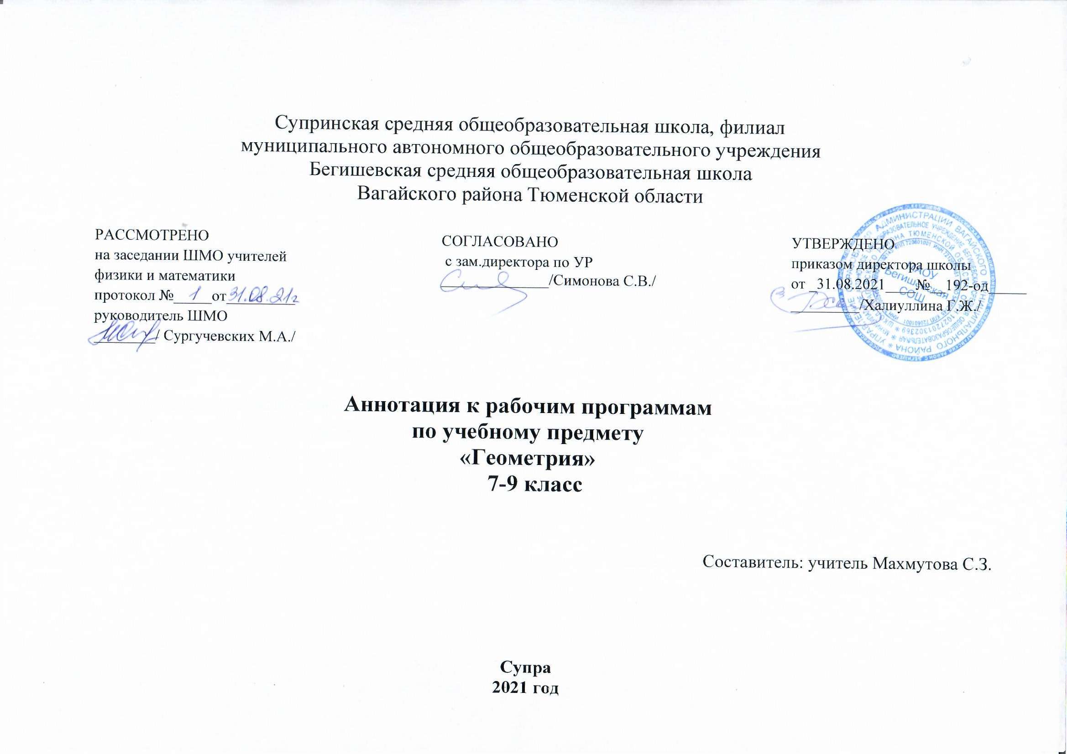

Нормативная база и УМК
Рабочая программа по геометрии для 7 -9 класса общеобразовательной школы составлена на основе:
- Закона Российской Федерации «Об образовании в Российской Федерации» от 29.12.2012 №273 (в редакции от 26.07.2019)
- Федерального государственного образовательного стандарта основного общего образования, утвержденного приказом Министерства образования и науки Российской Федерации от 17 декабря 2010 года № 1897 (с изменениями на 31.12.2015);
- Основной образовательной программы основного общего образования Муниципального автономного учреждения Бегишевской средней общеобразовательной школы Вагайского района Тюменской области;
- Учебного плана основного общего образования Муниципального автономного учреждения Бегишевской средней общеобразовательной школы Вагайского района Тюменской области

программы общеобразовательных учреждений по геометрии 7–9 классы, к учебному комплексу для 7-9 классов (авторы А. Г. Мерзляк, В. Б. Полонский, М. С. Якир– М: Вентана – Граф, 2018 – с. 76)
Цели изучения курса геометрии:
- развивать пространственное мышление и математическую культуру;
- учить ясно и точно излагать свои мысли;
- формировать качества личности необходимые человеку в повседневной жизни: умение преодолевать трудности, доводить начатое дело до конца;
- помочь приобрести опыт исследовательской работы.
На основании требований ФГОС в содержании предполагается реализовать актуальные в настоящее время компетентностный, личностно ориентированный, деятельностный подходы, которые определяют задачи обучения:
- формирование практических навыков выполнения устных, письменных, инструментальных вычислений, развитие вычислительной культуры;
- овладение символическим языком геометрии, выработка формально-оперативных математических умений и навыков применения их к решению математических и нематематических задач;
- развитие логического мышления и речи, умения логически обосновывать суждения, проводить несложные систематизации, приводить примеры и контрпримеры, использовать различные языки математики (словесный, символический, графический) для иллюстрации, интерпретации, аргументации и доказательства;
- формирование представления об изучаемых понятиях и методах как важнейших средствах математического моделирования реальных процессов и явлений;
- овладение системой математических знаний и умений, необходимых для применения в практической деятельности, изучения смежных дисциплин, продолжения образования;
- интеллектуальное развитие, формирование качеств личности, необходимых человеку для полноценной жизни в современном обществе: ясность и точность мысли, критичность мышления, интуиция, логическое мышление, элементы алгоритмической культуры, пространственных представлений, способность к преодолению трудностей;
- формирование представлений об идеях и методах математики как универсального языка науки и техники, средства моделирования явлений и процессов;
- воспитание культуры личности, отношения к математике как к части общечеловеческой культуры, понимание значимости математики для научно-технического прогресса.
Место учебного предмета в учебном плане
Базисный учебный (образовательный план) на изучение геометрии в 7-9 классы основной школе отводит 2 учебных часа в неделю в течение 34 недель обучения, всего 68 уроков (учебных занятий) в каждом классе.
Периодичность и формы текущего контроля и промежуточной аттестации.
Промежуточный контроль знаний осуществляется с помощью проверочных самостоятельных работ, электронного тестирования, практических работ, контрольных работ. Итоговая контрольная работа.
Учебно-методическое и материально-техническое обеспечение
Наименование объектов и средств материально-технического обеспечения |  | Примечания

Программы
Математика: программы: 5-9 классы /А.Г. Мерзляк, В. Б. Полонский, М. С. Якир, Е. В. Буцко. – 2 изд., дораб. – М.: Вентана-Граф, 2013. – 112 с. |  | В программе определены цели и задачи курса, рассмотрены особенности содержания и результаты его освоения (личностные, метапредметные и предметные); представлены содержание основного общего образования по математике, тематическое планирование с характеристикой основных видов деятельности учащихся, описано материально-техническое обеспечение образовательного процесса
Учебники
Мерзляк А.Г., Полонский В. Б., Якир М. С. Геометрия: 7-9 классы. Учебник. – М.: Вентана – Граф, 2019 | В учебниках реализована главная цель, которую ставили перед собой авторы – развитие личности школьника средствами математики, подготовка его к продолжению обучения и к самореализации в современном обществе.  В учебниках представлен материал, соответствующий программе и позволяющий учащимся 5-9 классов выстраивать индивидуальные траектории изучения математики за счет обязательного и дополнительного материала, маркированной разноуровневой системы упражнений, организованной помощи в разделе «Ответы, советы и решения», дополнительного материала: различных практикумов, исследовательских и практических работ, домашних контрольных работ, исторического и справочного материала и др.

Рабочие тетради
Мерзляк А.Г, Полонский В. Б., Якир М. С. Геометрия: 7 класс. Рабочие тетради №1, 2. – М.: Вентана – Граф, 2019 |  | Рабочие тетради предназначены для организации самостоятельной деятельности учащихся. В них представлена система разнообразных заданий для закрепления знаний и отработки универсальных учебных действий. Задания в тетрадях располагаются в соответствии с содержанием учебников. Тетради также содержат вычислительные практикумы и контрольные задания в формате ЕГЭ ко всем главам учебника

